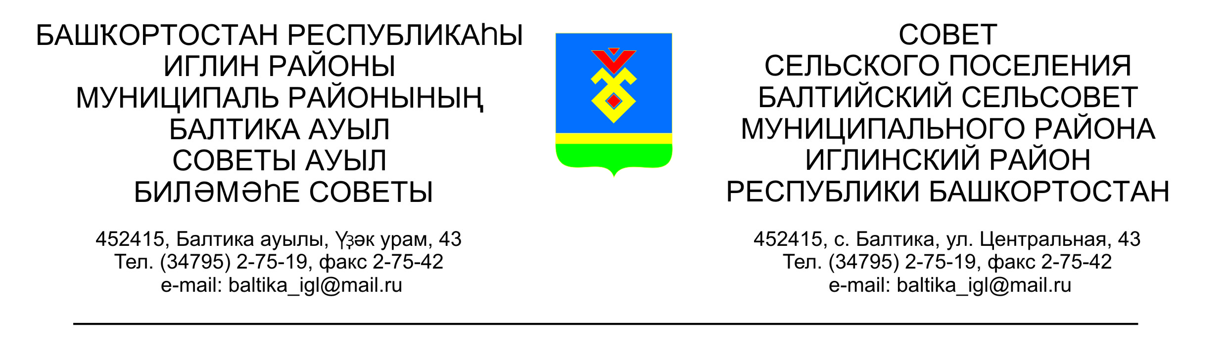
КАРАР РЕШЕНИЕ
Совета сельского поселения Балтийский сельсовет муниципального района Иглинский район Республики Башкортостан

Об отчете исполнения бюджета сельского поселения Балтийский сельсовет муниципального района Иглинский район Республики Башкортостан за 3 квартал 2019 года

Заслушав и обсудив об отчете исполнения бюджета сельского поселения Балтийский сельсовет муниципального района Иглинский район Республики Башкортостан за 3 квартал 2019 года Совет сельского поселения Балтийский сельсовет муниципального района Иглинский район Республики Башкортостан решил:

- Отчет об исполнении бюджета сельского поселения Балтийский сельсовет муниципального района Иглинский район Республики Башкортостан за 3 квартал 2019 года утвердить (согласно приложения № 1).
- Обнародовать отчет об исполнении бюджета сельского поселения Балтийский сельсовет муниципального района Иглинский район Республики Башкортостан на стенде информации в администрации сельского поселения Балтийский сельсовет.
- Контроль за исполнением настоящего решения возложить на постоянную комиссию по бюджету, налогам, вопросам муниципальной собственности (председатель комиссии Кот Н.Е.)

Глава сельского поселения И.М.Бугвин

«21» октября 2019 г
№ 21

 |  |  |  |  | Приложение №1
к решению Совета сельского поселения Балтийский сельсовет
 |  |  |  |  | муниципального района
Иглинский район Республики Башкортостан
 |  |  |  |  | № 21 от 21.10.2019 г.
Отчет об исполнении бюджета сельского поселения Балтийский сельсовет муниципального района Иглинский район за 3 квартал 2019 год
 |  |  |  |  |  | в руб.
Наименование показателя |  | Классификация |  | Уточненный |  | Отчет
 |  |  |  | план на 2019 год |  | за 3 квартал 2019 года
Доходы |  |  |  | 6 623 000,00 |  | 2 941 704,91
Налог на доходы физических лиц |  | \1010200000\\\\ |  | 54 000,00 |  | 48 655,42
Единый сельхоз. налог |  | \1050301001\\\ \ |  | 15 000,00 |  | 15 387,60
Налог на имущество физических лиц |  | \1060100000\\\\ |  | 220 000,00 |  | 34 267,09
Земельный налог |  | \1060600000\\\\ |  | 1 646 000,00 |  | 455 963,19
Госпошлина |  | \1080402001000\\\\ |  | 7 000,00 |  | 1 800,00
Аредная плата за имущество |  | \1110503510\\\\ |  | 260 000,00 |  | 194 468,61
Денежные взыскания |  | \1165104002\\\ |  |  |  | 3 000,00
Прочие неналоговые доходы |  | \1170500000\\\\ |  | 485 000,00
Субвенции бюджетам поселений |  | \2020000000\\\\ |  | 84 000,00 |  | 63 000,00
Дотации бюджетам поселений |  |  |  | 742 000,00 |  | 680 163,00
Прочие безвозмездные поступления |  | \2029005410\\\\ |  | 120 000,00 |  | 120 000,00
Прочие безвозмездные поступления |  | \2070503010\\\\ |  | 290 000,00
межбюджетные трансферты, передаваемые бюджетам поселений |  | \202401410000\\\\ |  | 800 000,00 |  | 600 000,00
Прочие межбюджетные трансферты, передаваемые бюджетам поселений |  | \2024999100000\\\\ |  | 1 900 000,00 |  | 725 000,00
Расходы |  |  |  | 6 783 000,00 |  | 3 686 454,31
Общегосударственные вопросы |  | \0102\\\\\ |  | 837 180,00 |  | 545 751,42
 |  | \0104\\\\ |  | 1 807 016,04 |  | 1 277 383,61
обеспечение проведения выборов |  | \0107\\\\\ |  | 22 000,00 |  | 22 000,00
Мобилизационная и вневойсковая подготовка |  | \0203\\\\\ |  | 84 000,00 |  | 63 000,00
Обеспечение пожарной безопасности |  | \0310\\\\\ |  | 203 500,00 |  | 181 166,95
другие общегосударственные вопросы |  | \0314\\\
Дорожное хозяйство (дорожные фонды) |  | \0409\\\\\ |  | 800 000,00 |  | 454 817,97
другие вопросы в области национальной экномики |  | \0412\\\ |  | 41 216,00 |  | 41 216,00
Коммунальное хозяйство |  | \0502\\\\\ |  | 1 450 000,00
Благоустройство |  | \0503\\\\\ |  | 1 093 016,08 |  | 777 053,36
другие вопросы |  | \0605\\\\\ |  | 324 071,88 |  | 203 065,00
культура |  | \0801\\\\\ |  | 121 000,00 |  | 121 000,00
Физическая культура |  | \1101\\\\
Дефицит бюджета (со знаком минус) |  |  |  | -160 000,00 |  | -744 749,40

